**Проект «Мы будущие олимпийцы»**

**Автор: Левина Елена Борисовна**

**Воспитатель ГБОУ СОШ № 1457**

**Участники проекта:** дети подготовительной группы  (6-7 лет), воспитатели и родители.

**Проект краткосрочный**: продолжительность проекта - 20.01 – 07.02 2014 г.

**Актуальность проекта:** В преддверии зимних Олимпийских игр 2014 года в городе Сочи, актуально дать детям знания об олимпийском движении, о символах олимпиады. Вовлечь родителей во взаимодействие, ради достижения общей цели воспитания здоровых и счастливых детей, приобщение детей к традициям большого спорта

**Цель:**

 Формирование у воспитанников установок на здоровый образ жизни, пропаганда олимпийского движения и занятий спортом.

**Задачи:**

 1. Сформировать у детей представления об Олимпийских играх современности, как части общечеловеческой культуры. Познакомить детей с историей Олимпийских игр.

2. Познакомить детей  зимними развлечениями и видами спорта.

3. Познакомить детей с  известнейшими олимпийскими чемпионами России по разным видам спорта, обратив внимание на их личностные и спортивные  качества, достижения и историю их прихода в спорт.

4.  Закреплять знания детей об Олимпийских символах и ритуалах Олимпийских игр. Познакомить их с символами Олимпиады – 2014 г., с некоторыми видами спорта, включенными в программу зимних олимпийских игр. Активизировать словарь детей: символ, континент, факел, клятва, девиз, эмблема, пьедестал. Познакомить детей с пословицами, стихотворениями, загадками о спорте.

5.  Способствовать физическому развитию  детей: их силе, выносливости, ловкости и быстроте.

6.  Развивать у детей выдержку, кругозор и воображение, воспитывать соревновательные качества, чувство взаимовыручки и поддержки.

7. Привлекать к участию в проекте родителей воспитанников, выстраивание сотрудничества с семьями воспитанников.

8. Эстетическое развитие детей в разнообразных видах деятельности по теме проекта: музыкальной, художественно – творческой. Познакомить детей с новыми произведениями о спорте. Учить двигаться под музыку, выполнять перестроения.

9. Развивать чувство гордости за свою страну.

**Итоговый продукт:** проведение « Малой Олимпиады»  и организация выставки рисунков « Зимние олимпийские виды спорта».

**ПОДГОТОВИТЕЛЬНЫЙ ЭТАП ПРОЕКТА:**

 1. Изучение методической литературы по теме.

 2.. Подбор иллюстраций и фотоматериала, спортивных атрибутов, игр по поданной теме.

3. Подбор загадок и стихотворений для разучивания с детьми на тему: зимние виды спорта.

**ВЫПОЛНЕНИЕ ПРОЕКТА:**

**Познавательно – речевое развитие детей.**

1. Беседа с детьми о зиме и зимних развлечениях.

2. Рассматривание сюжетных картин по теме « Зимние забавы», составление рассказов.

3. Беседы о зимних видах спорта. Рассматривание  иллюстраций и фотографий с изображением разных видов спорта. Просмотр познавательных детских передач о спорте с последующим обсуждением дома и в детском саду.

4. Рассматривание сюжетных картин по теме « Зимние виды спорта», составление рассказов.

5. Чтение и заучивание стихов, загадок, пословиц, поговорок  о зимних видах спорта, здоровом образе жизни.

6. Проведение дидактических игр: «Подбери инвентарь спортсмену», «Виды спорта», «Собери картинку», «Четвёртый лишний», «Какой это вид спорта? ».

7. Составление творческих рассказов на тему « Я и спорт всегда рядом».

8. Рассказ воспитателя об  истории Олимпийских игр, олимпийской символикой и традициями.

 9. Познание окружающего мира «Чтобы Олимпийским чемпионом стать»

10. Беседы о зимних Олимпийских играх 2014 г. Знакомство с эстафетой Олимпийского Огня. Знакомство с эмблемами, талисманом и символом зимних Олимпийских игр в Сочи 2014. Знакомство с флагом и гимном, олимпийской клятвой.

11. Просмотр мультфильмов о символах  Олимпиады – 2014

12. Мастер-класс для детей и родителей «Рецепты полезных блюд для будущих олимпийцев».

**Художественно – эстетическое развитие:**

**Изобразительная деятельность.**

- Изготовление эмблем команды – «снежинки».

- Изготовление транспарантов  и вымпелов на тему зимних видов спорта.

- Рисование «Олимпийские символы», «Мой любимый вид спорта»

- Лепка «Олимпийские кольца», «Лыжник».

- аппликация «Спортсмен».

- Оформление постера «Мы будущие олимпийцы».

**Физкультура и музыка.**

1. Слушание гимнов о спорте и заучивание песен о спорте.

2. Разучивание на физкультурных занятиях эстафет, имитирующих зимние виды спорта.

3. Участие в «Малых Олимпийских играх».

**Работа с родителями.**

1.Информирование родителей об олимпийском движении через папки – передвижки.

2.Мастер – класс для детей и родителей «Рецепты полезных блюд для будущих олимпийцев»

**Так мы готовились к «Малым Олимпийским играм»**

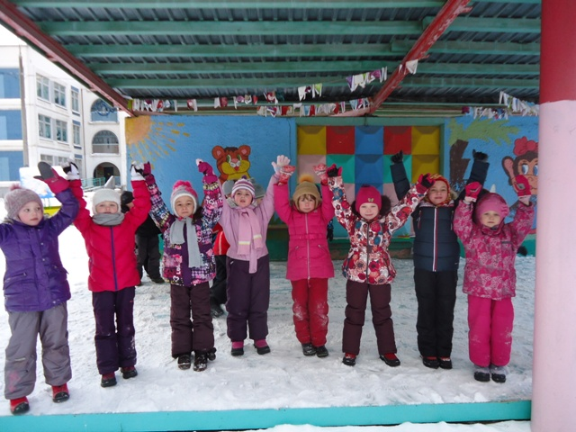 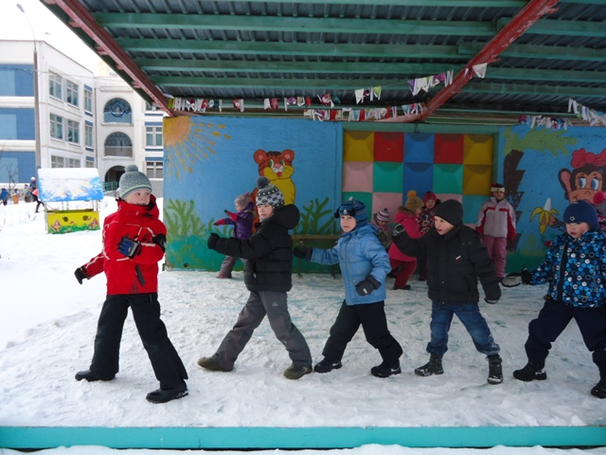

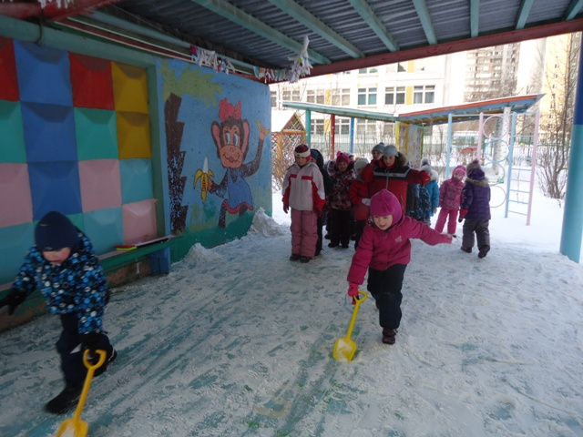 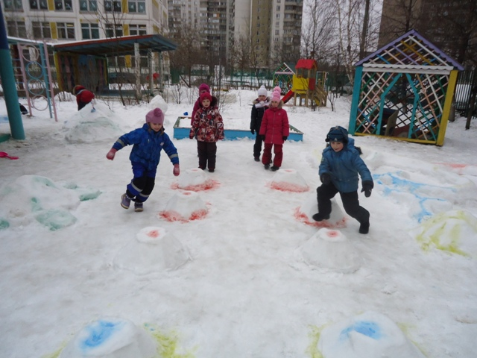

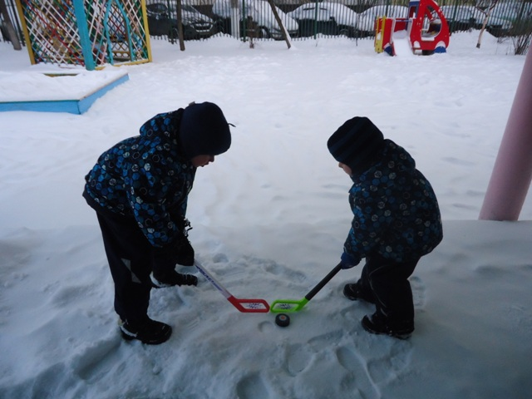 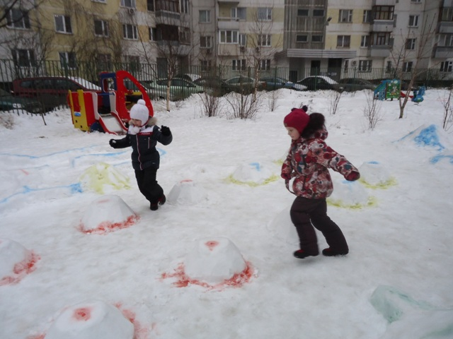

**«Малые Олимпийские игры»**

**Открытие Олимпийских игр**

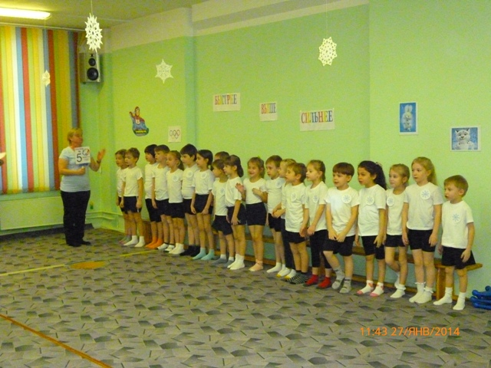 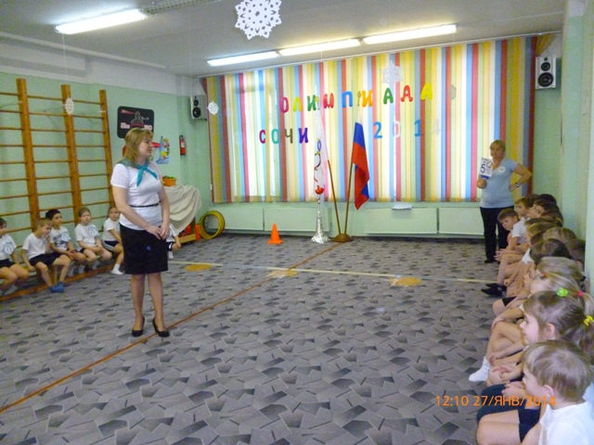

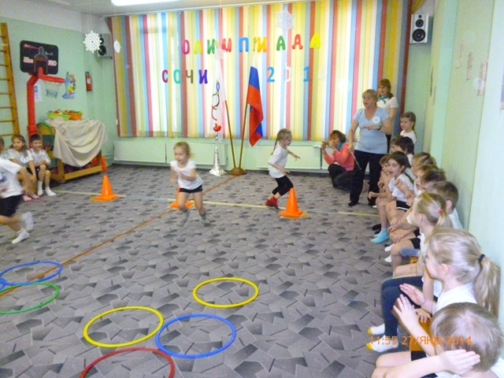 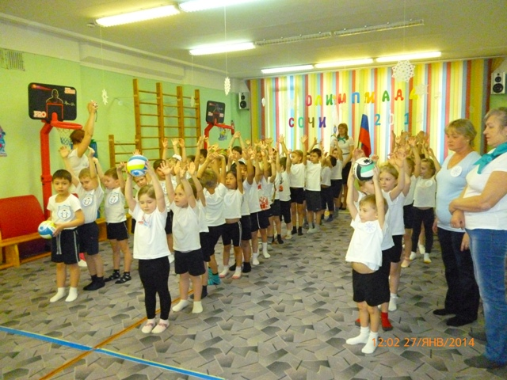

**Мастер – класс для детей и родителей**

**« Рецепты полезных блюд для будущих олимпийцев»**

**Цель:** Формирование социальной и личностной мотивации детей старшего дошкольного возраста на сохранение и укрепление своего здоровья и воспитания социально значимых личностных качеств посредством знакомства с Олимпийским движением.

**Задачи:** Обогащать у детей представления об Олимпийских играх, как мирном соревновании с целью физического и социально – нравственного совершенствования людей.

Развивать интерес у детей к здоровой и полезной пищи.

Развивать у детей стремление к укреплению и сохранению своего собственного здоровья посредством полезной и здоровой пищи.

Материал: 3 кастрюли с названиями: «продукты для укрепления костей и роста», «продукты, где много витаминов», «вредные для здоровья продукты», набор продуктов.

Звучит музыка, дети и родители входят в зал, где их встречает ведущая, приглашает всех занять свои места.

Ведущий: Добрый вечер уважаемые друзья!

(в зале звучит тихое пение)

Ой, кто здесь ещё?

(воспитатель в костюме повара имитирует приготовление блюда)

Повар: Так – так… приготовлю я для них вкусные полезные конфетки!

(повар рассматривает продукты, фантики, на столе стоит кастрюля и много продуктов)

Ведущий: Здравствуйте! А Вы кто? И что здесь делаете?

Повар: Я? Я главный повар детского сада. Меня пригласили на встречу с детьми и родителями, и я решила приготовить для детей что – нибудь вкусное и полезное.

Ведущий: Ах да! Конечно! Ведь у нас в детском саду проходит неделя малых Олимпийских игр, и мы сегодня пригласили детей и родителей поговорить о том какие продукты нужно кушать нашим детям, чтобы они выросли крепкими сильными, здоровыми и стали настоящими Олимпийскими чемпионами. Скажите нам уважаемый повар, что должны кушать дети, чтоб вырасти чемпионами?

Повар: А давайте мы спросим у ребят, какие полезные продукты они знают (дети называют продукты, а повар комментирует ответы детей)

Молодцы ребята, много полезных продуктов вы назвали. А сейчас я вам загадаю загадки о самых полезных продуктах, которые всегда употребляют наши Олимпийские чемпионы.

(повар загадывает загадки)

Загадки:

Расту в земле на грядке я

Красная, длинная, сладкая (морковь).

Как надела сто рубах

заскрипело на зубах (капуста).

Само с кулачок,

Красный бочок,

Потрогаешь – гладко,

Откусишь – сладко (яблоко).

Золота голова

Велика, тяжела.

Золота голова

Отдохнуть прилегла.

Голова велика

Только шея тонка (тыква)

Ведущая: Молодцы ребята. А теперь давайте поиграем в игру «Найди продукт свое место»

Материал: 3 кастрюли с названиями: «продукты для укрепления костей и роста», «продукты, где много витаминов», «вредные для здоровья продукты», набор продуктов

Ход игры: Дети разбиты на 3 команды, и каждая должна собрать одну группу продуктов: « продукты для укрепления костей и роста», «продукты, где много витаминов», «вредные для здоровья продукты» и сложить их в кастрюлю ( по команде ведущего и под музыку, дети раскладывают продукты). В конце ведущий просит повара проверить правильно ли выполнено задание.

Ведущий: Дорогие друзья, сегодня некоторые из вас приготовили интересные презентации «Полезные блюда, для будущих олимпийцев».

Давайте послушаем и поддержим аплодисментами тех, кто готовился к сегодняшней встрече.

Выступления детей с презентациями « Полезные блюда для будущих олимпийцев».

Ведущая: Ребята, вы очень хорошо подготовились и ваши рецепты действительно вкусные и полезные для будущих Олимпийских чемпионов.

И рецептами этих блюд мы поделимся друг с другом.

Повар: Мои друзья «поварята», приготовили вам подарок, они споют песню, «Поварята» (выходят дети в костюмах поварят и поют песню).

Повар: А теперь, дорогие гости мне надо с вами прощаться, и на прощание я хочу вас угостить вкусными, полезными, витаминными конфетами, которые сделала для вас. ( повар отдает воспитателям конфеты (порезанная морковка кружками и завернутая в фольгу). И я хочу, чтобы вы теперь ели только полезную, здоровую пищу.

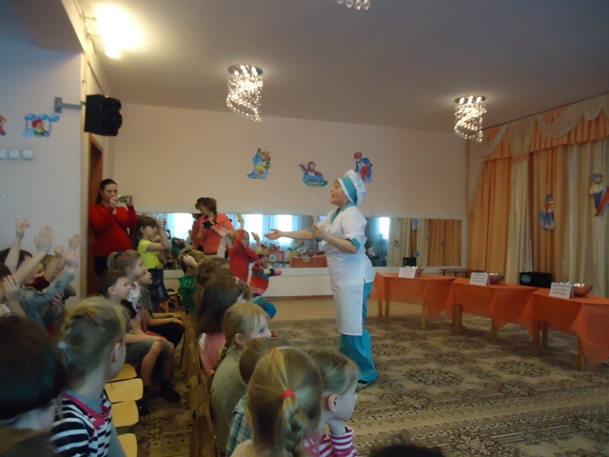

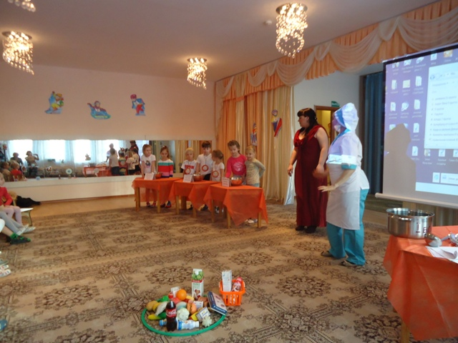 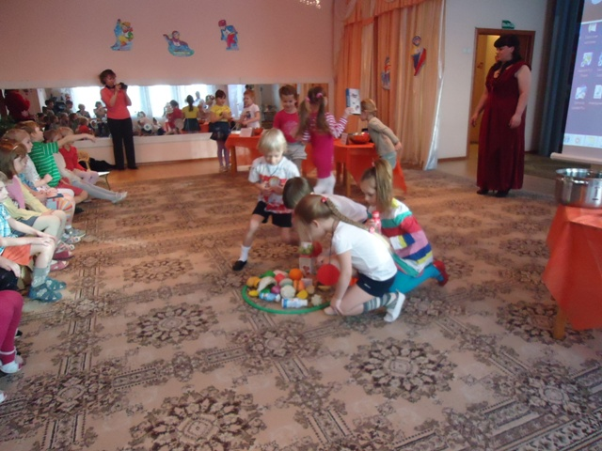

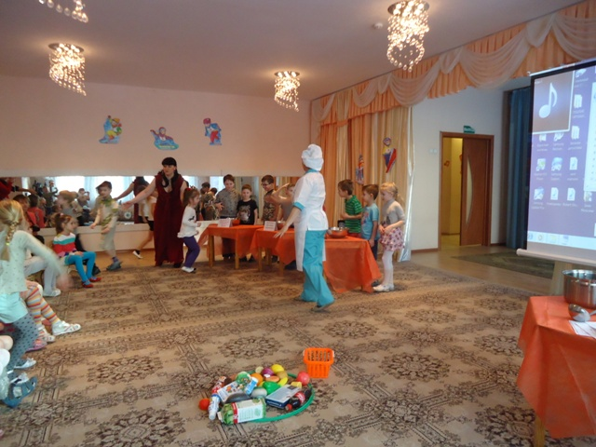 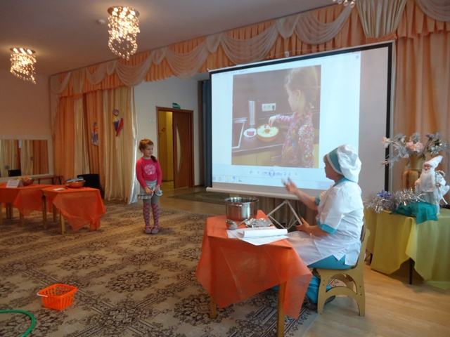

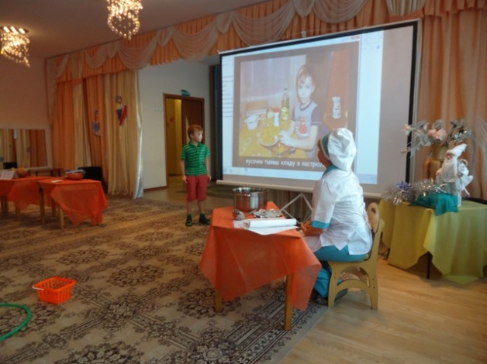 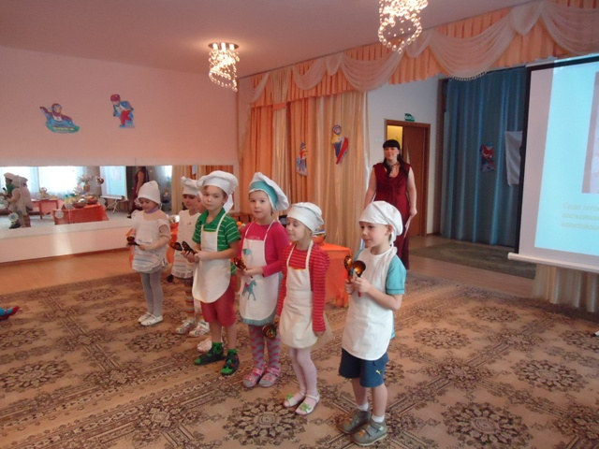

**Театр: « Мишка, Зайка и Леопард спасают олимпийский огонь»**

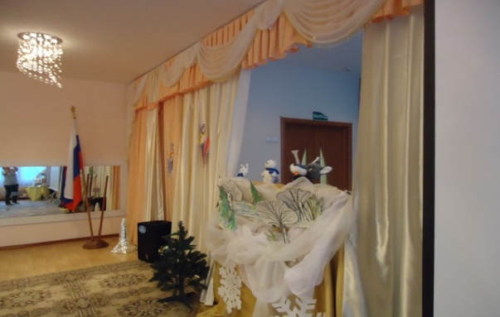

**Закрытие Олимпийских игр**

